
2012年５月刊行
WTOドーハ・ラウンド
10年の軌跡
山田 修路（農林水産審議官） 著
24-05 Ａ５判・97頁 10％税込990円 送料実費

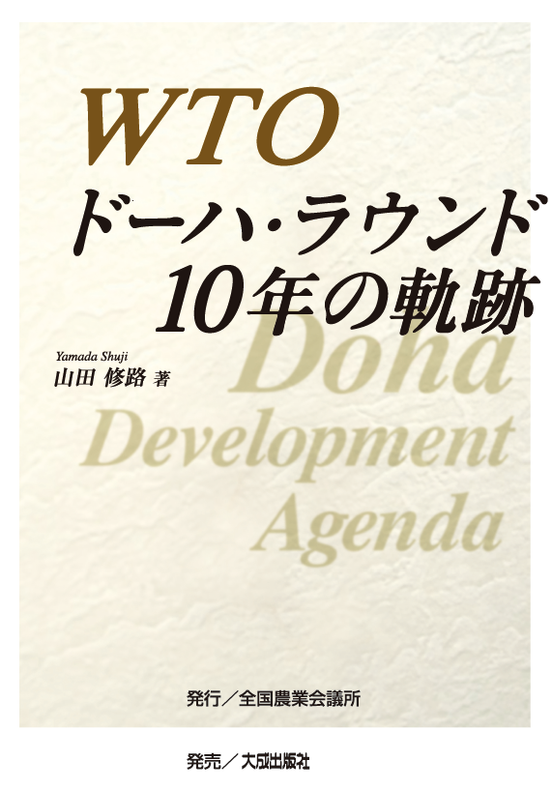
交渉開始後１０年を経たドーハ・ラウンド。「経済連携協定（EPA/FTA）」の増加が「ドーハ・ラウンド交渉」に大きな影響を与える。
世界各国が経済連携協定に傾斜するなかで、日本のとるべき途とは。

＜目次＞
序章 WTO交渉は挫折？
第１章 対立の構図
第２章 ともかく前進（2000年～2004年）
第３章 迫る合意と決裂（2004年～2008年）
第４章 再び動きはじめた交渉（2009年）
第５章 交渉は足踏み（2010年～）
参考１ WTO機構図
参考２ 包括的経済連携に関する基本方針
（平成22年11月9日閣議決定）

本書は大成出版社と共同で企画・編集いたしました。

発行 全国農業会議所 〒102-0084 東京都千代田区二番町9-8 中央労働基準協会ビル
TEL 03-6910-1131 http://www.nca.or.jp/tosho/
お申し込みは 都道府県農業会議へ

申  込  書 | 住所：〒
申  込  書 | 名称：
申  込  書 | 電話番号： （ ） |  | 担当者：
申  込  書 | コード：24-05 | 図書名：WTOドーハ・ラウンド10年の軌跡 |  | 部数： 部
申  込  書 | コード： - | 図書名： |  | 部数： 部
申  込  書 | コード： - | 図書名：
通信欄：

